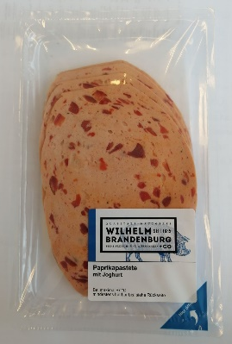
Schmalkalden, den 12.05.2022

VERBRAUCHERINFORMATION

Die Firma Fleisch- und Wurstwaren Schmalkalden GmbH, 98574 Schmalkalden, ruft aus Gründen des vorbeugenden Verbraucherschutzes vorsorglich das Produkt zurück:

Wilhelm Brandenburg, Paprikapastete mit Joghurt, 100g
Mindesthaltbarkeitsdatum: 17.05.2022, Charge: 260422, EAN: 4388844246515, Schutzgasverpackung

Von dem Verzehr des betroffenen Produktes wird dringend abgeraten.

Grund für den vorsorglichen Rückruf des betroffenen MHDs sind Metallteilchen im Produkt. Um ein Gesundheitsrisiko auszuschließen wird vom Verzehr dieser Produkte abgeraten!

Deshalb hat das Unternehmen umgehend reagiert und das betroffene Produkt unmittelbar aus dem Verkauf nehmen lassen.

Von dieser vorsorglichen Maßnahme sind Produkte mit anders lautenden Mindesthaltbarkeitsdaten, Chargen, … nicht betroffen

Betroffen sind Märkte in den Bundesländern: Brandenburg, Berlin, Mecklenburg-Vorpommern, Schleswig-Holstein, Niedersachsen, Sachsen, Sachsen-Anhalt, Thüringen, Hamburg und Bremen.

Kunden können das Produkt im jeweiligen Markt zurückgeben und bekommen den Kaufpreis erstattet, auch ohne Vorlage des Kassenbons.

Für die entstehenden Unannehmlichkeiten entschuldigt sich die Firma Fleisch- und Wurstwaren Schmalkalden GmbH bei den Verbrauchern ausdrücklich.

Verbraucheranfragen beantwortet der Ansprechpartner werktags von 07.00 bis 15.00 Uhr unter 03683-644-173/ arnika.werner@landstolz.com.

